暨南大学本科实验报告专用纸
课程名称 高级语言程序设计 成绩评定
实验项目名称 指导教师 张鑫源
实验项目编号 4 实验项目类型 实验地点 home
学生姓名 梁峻铭 学号 2019051103
学院 智能科学与工程学院 系 ？ 专业 信息安全
实验时间 2020 年 3 月 25 日 上午～ 3月 25 日 下午 温度23 ℃湿度
- 实验目的：练习编程
- 实验内容和要求
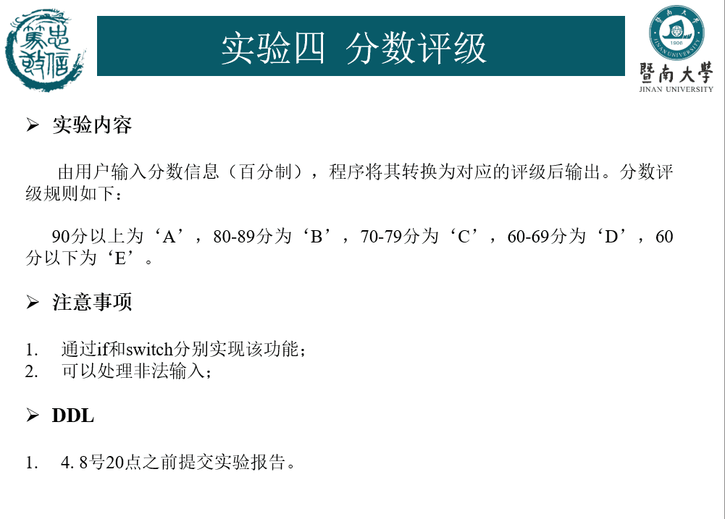
- 主要仪器设备
仪器：计算机
实验环境：DEVC++
- 源程序
写出程序的源程序。（见附页）
- 实验步骤与调试
主要是写出对源程序的语法错误以及逻辑错误的进行发现、修正以及调试的步骤。
SWITCH
- 定义变量
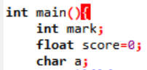
- 输入数据并将数据类型转换为SWITCH所需的int型
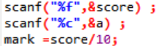
- 进行条件判断并执行相应的步骤，输出结果
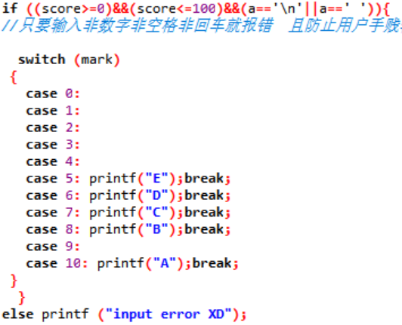
IF ELSE
- 定义变量
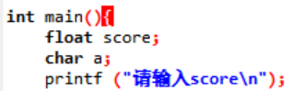
- 输入数据
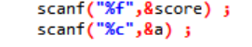
- 进行条件判断并输出对应的数据
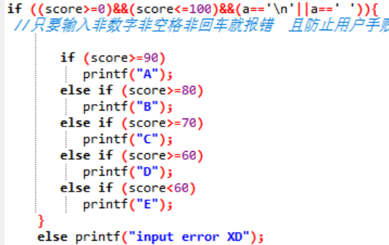

- 实验结果与分析
写出最终逻辑正确的程序在各种实验数据下的实验结果以及进行简单的结果分析。

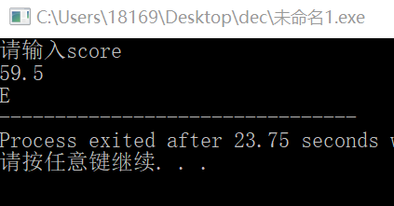
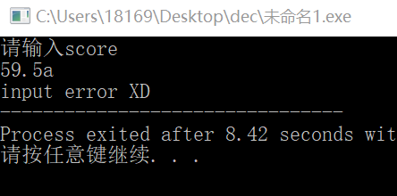 图一为正确结果 图二为非法输入报错
暨南大学本科实验报告专用纸(附页)

1.SWITCH
#include<stdio.h>

int main(){
int mark;
float score=0;
char a;
printf ("请输入score\n");
scanf("%f",&score) ;
scanf("%c",&a) ;
mark =score/10;
if ((score>=0)&&(score<=100)&&(a=='\n'||a==' ')){
//只要输入非数字非空格非回车就报错 且防止用户手贱输入多个空格

switch (mark)
{
case 0:
case 1:
case 2:
case 3:
case 4:
case 5: printf("E");break;
case 6: printf("D");break;
case 7: printf("C");break;
case 8: printf("B");break;
case 9:
case 10: printf("A");break;
}
}
else printf ("input error XD");
return 0;
}
2.IF
#include<stdio.h>

int main(){
float score;
char a;
printf ("请输入score\n");
scanf("%f",&score) ;
scanf("%c",&a) ;

if ((score>=0)&&(score<=100)&&(a=='\n'||a==' ')){
//只要输入非数字非空格非回车就报错 且防止用户手贱输入多个空格

if (score>=90)
printf("A");
else if (score>=80)
printf("B");
else if (score>=70)
printf("C");
else if (score>=60)
printf("D");
else if (score<60)
printf("E");
}
else printf("input error XD");
return 0;
}

